FLUX 客服更新工具 使用手册
FLUX 客服 FTP 部署工具
版本号： V1.0.0
作者： 许满意
创建日期：2026年04月25日
上海富勒信息科技有限公司
上海浦东张江高科技园区毕升路299号富海商务苑6号楼4层

版本变更日志
版本号 | 日期 | 作者 | 备注
V1.0.0 | 2026-04-25 | FLUX 项目组 | 初始版本

目 录
[请在Word中右键此处 → 更新域 → 更新整个目录]

- FLUX 客服更新工具
使用手册
版本：V1.1.2 更新日期：2026-04-25 FLUX 项目组
—— IDEA 插件 / 命令行 CLI / AI Skill 三套入口，同一套部署流水线 ——
- 目录
第一部分：IDEA 插件使用
1.1 概述与功能特性
1.2 安装与首次使用
1.3 三种使用入口
1.4 主面板布局
1.5 更新模式（整包 / 增量）
1.6 备份与回滚
    - 部署执行流程图
完整的部署执行流程（任一步骤失败自动回滚）：
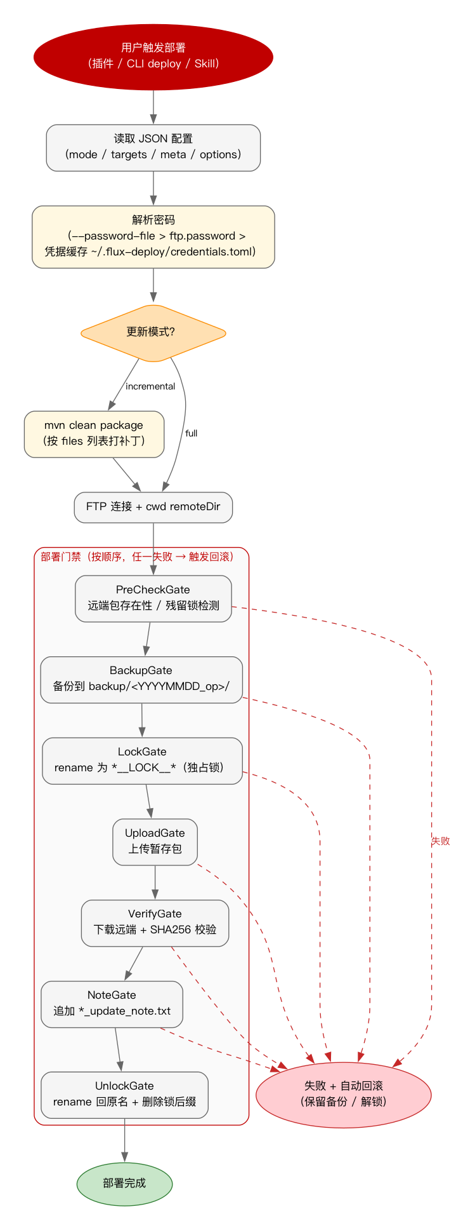
1.7 本地模式
1.8 前置校验
1.9 多主目标与备份冲突
1.10 更新记录格式
1.11 常见问题
第二部分:CLI 命令行使用
2.1 环境准备
2.2 子命令速查
2.3 凭据管理（credential）
2.4 部署（deploy）
2.5 查看字段定义（schema）
2.6 清理残留锁（unlock）
2.7 历史回滚（rollback）
2.8 本地打补丁（patch-local）
2.9 浏览 FTP（browse）
第三部分：AI Skill 协作
3.1 工作流概述
3.2 触发条件与凭据约束
3.3 信息收集与执行清单
3.4 退出码处理与异常恢复
附录
A. 目录与配置文件位置
B. 退出码与错误排查
- 第一部分：IDEA 插件使用
  - 1.1 概述与功能特性
FLUX 客服更新插件是 IntelliJ IDEA 集成工具，让开发人员可以在 IDE 中直接将代码变更部署到客户 FTP 或本地包，实现零切换的开发体验。
v1.1.2 起，工程拆分为三个 Gradle 模块（core / plugin / cli）：core 是纯业务，plugin 是 IDEA 壳，cli 输出独立 fat-jar。同一套业务代码同时支撑 IDE 内插件、命令行和 AI Skill。
功能 | 说明
工程树形选择 | 点击工程下拉框，树形展示所有 Maven 模块，单击叶子节点选中
两种更新模式 | 整包更新 / 增量更新（Git 变更默认勾选 + 用户可调）
文件树形勾选 | 多级目录树，支持全选 / 单选，显示「已选 N / 总数 M」
FTP 三级联动 | 项目 → 系统 → 目标包，自动精确匹配产物
WAR lib 对齐 | 全量更新 WAR 时自动以远程包的 WEB-INF/lib 为准
多主目标 | 同名 JAR 跨子目录并行备份/加锁/上传，互不干扰
本地模式 | 不登录 FTP，直接对本地 jar/war 打补丁输出新包
安全部署流程 | 备份 → 加锁 → 上传 → SHA256 校验 → 解锁
一键回滚 | 失败自动回滚，成功后可手动回滚到备份版本
实时日志 + 文件保存 | 实时输出，按日期保存到 .flux-deploy-log/

  - 1.2 安装与首次使用
    - 安装步骤
获取插件 ZIP 包：flux-deploy-plugin-1.1.2.zip
IDEA → Settings → Plugins → ⚙ → Install Plugin from Disk
选择 ZIP 文件，重启 IDEA
右侧栏出现「FLUX 客服更新」工具窗口
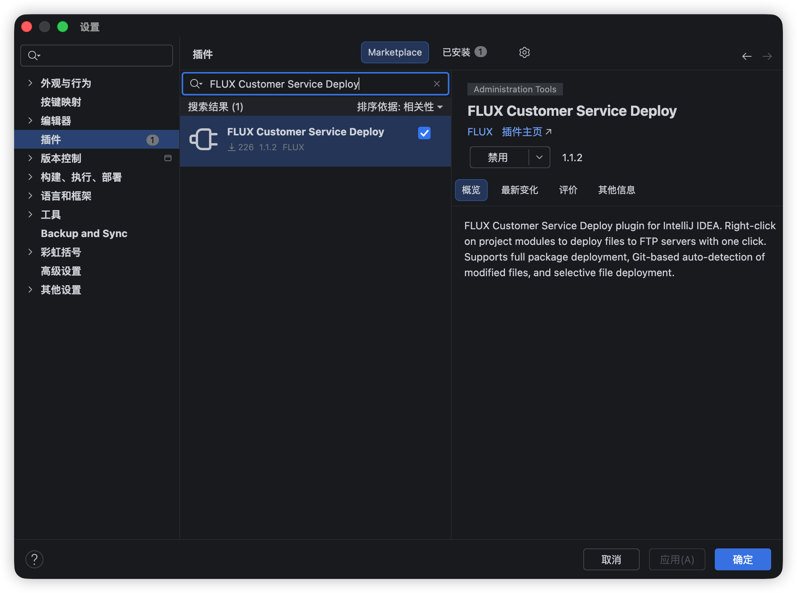
    - 首次连接 FTP
插件启动时自动尝试加载缓存凭据。首次使用时点「账号 ▾ → 添加新账号」，输入：
字段 | 示例 | 说明
主机 | 47.102.153.34 | FTP 服务器 IP 或域名
端口 | 18080 | 默认 FTP 端口
用户名 | xumanyi | FTP 账号
密码 | ******** | AES-256-GCM 加密保存

连接成功后凭据自动保存到 ~/.flux-deploy/credentials.toml，后续无需再次输入。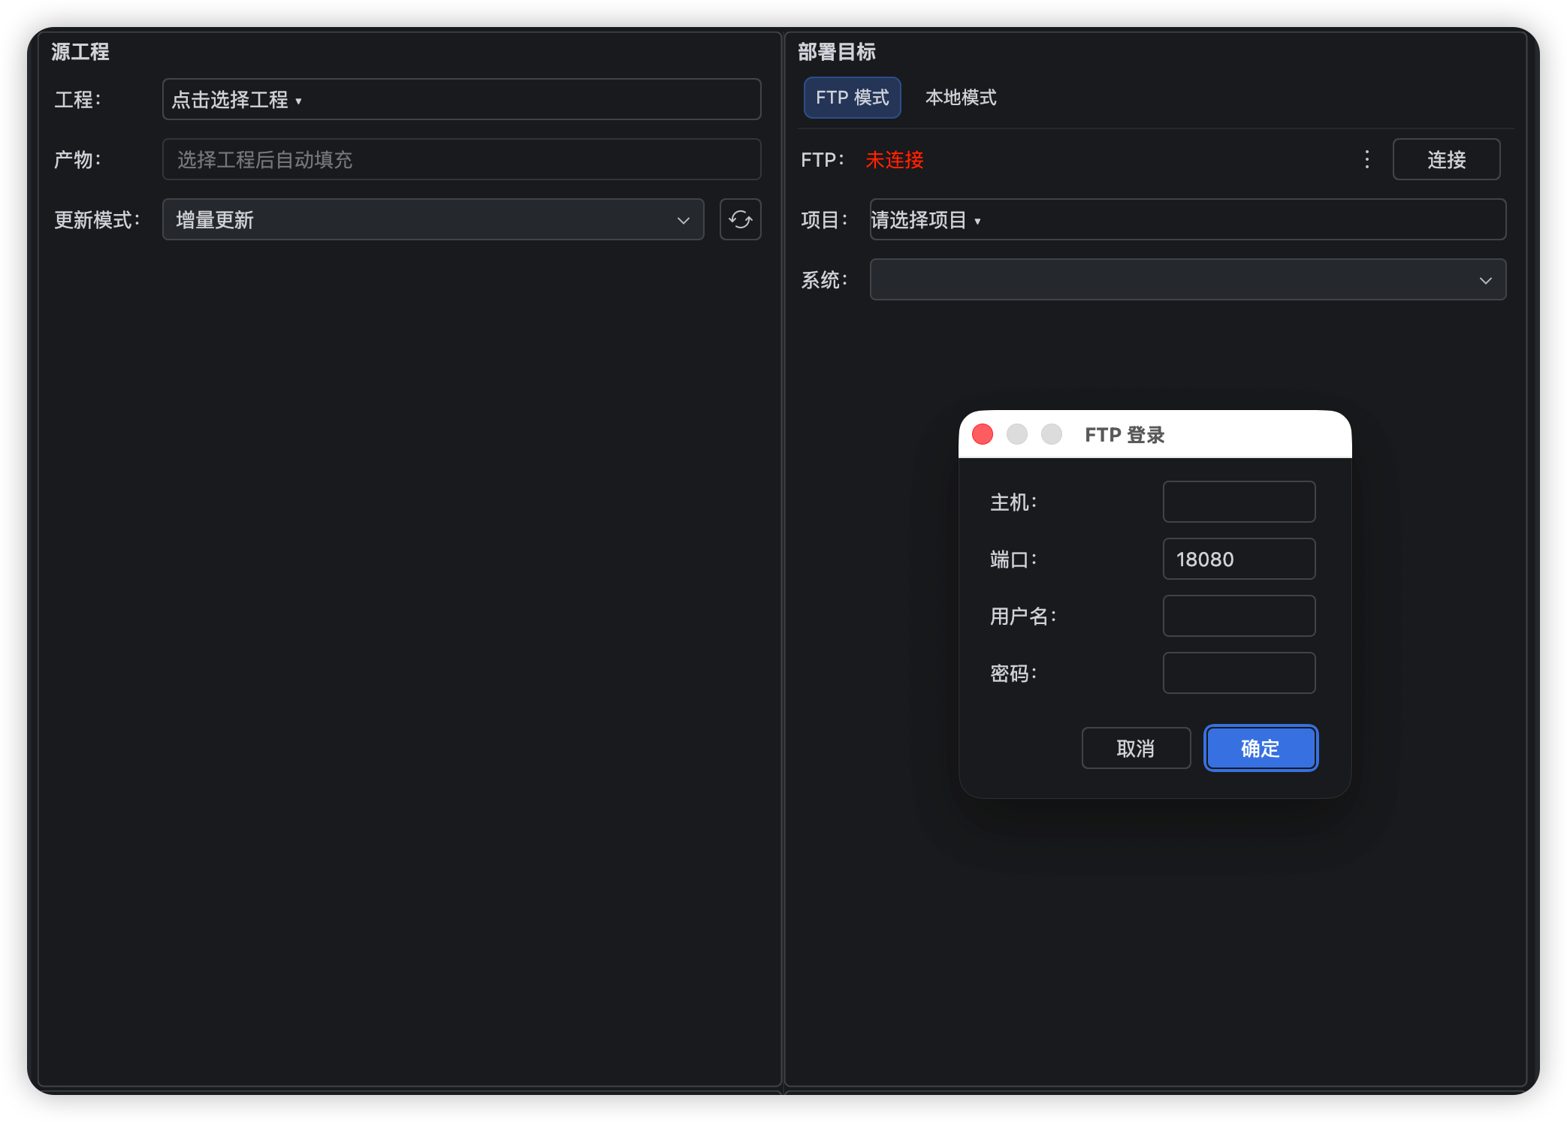
  - 1.3 三种使用入口
入口 | 位置 | 说明
工具窗口 | 右侧栏「FLUX 客服更新」 | 常规入口，完整面板
右键菜单 | 项目树中右键 Maven 模块或具体文件 | 快速触发并自动预选
本地模式 | 工具窗口切换到「本地模式」 | 对本地 jar/war 打补丁，不登录 FTP

    - 右键菜单项
菜单项 | 切换到的模式 | 触发条件 | 预填行为
整包更新 | FULL | 右键模块目录 | —
自动检测 | INCREMENTAL | 右键模块目录 | 自动跑 Git 检测，把变更项默认勾选
手动选择 | INCREMENTAL | 右键具体文件 | 把右键选中的文件预先勾选
打开更新面板 | - | 任何位置 | —

「自动检测」与「手动选择」都进入同一个增量更新模式，只是两种快捷预填方式。进面板后用户仍可任意调整勾选。
  - 1.4 主面板布局
面板从上到下分四个区域：源 → 目标 → 信息 → 按钮栏，底部是日志区。
    - 源 Section
控件 | 操作 | 说明
工程下拉框 | 点击弹出树 | 树形展示所有 Maven 模块，单击叶子选中
产物显示 | 自动 | 从 pom.xml 解析，优先扫描 target/ 实际产物
更新模式 | 下拉选择 | 整包更新 / 增量更新
文件树 | 勾选 | 多级目录树，右上角显示「已选 N / 总数 M」
全选 / 刷新 | 勾选 / 点 ↻ | 一键全选；刷新按当前模式重新扫描

文件状态标识：[A] 新增（绿色）、[M] 修改（蓝色）、[D] 删除（橙色）。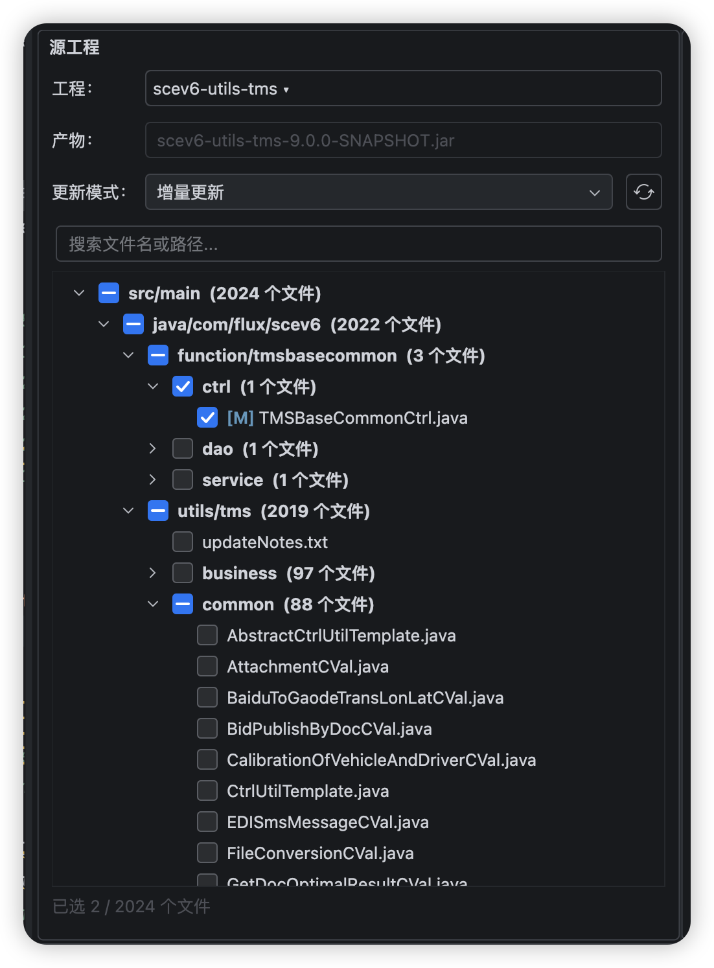
    - 目标 Section
控件 | 操作 | 说明
FTP 状态 / 账号 ▾ | 点击 | 切换 / 添加 / 删除账号
项目下拉框 | 下拉 | 对应 /开发/{项目}/，支持搜索
系统下拉框 | 下拉 | 对应 /开发/{项目}/{系统}/
目标包树 | 勾选 | 列出 JAR / WAR；与源产物同名的包自动勾选并锁定
全选 WAR | 勾选 | 一键勾选所有 WAR（用于 JAR 嵌入更新）
刷新 ↻ | 点击 | 重连 FTP + 按当前层级重新拉取

产物匹配规则：本地产物文件名必须与远程包完全一致（含版本号）。不同版本不会自动匹配。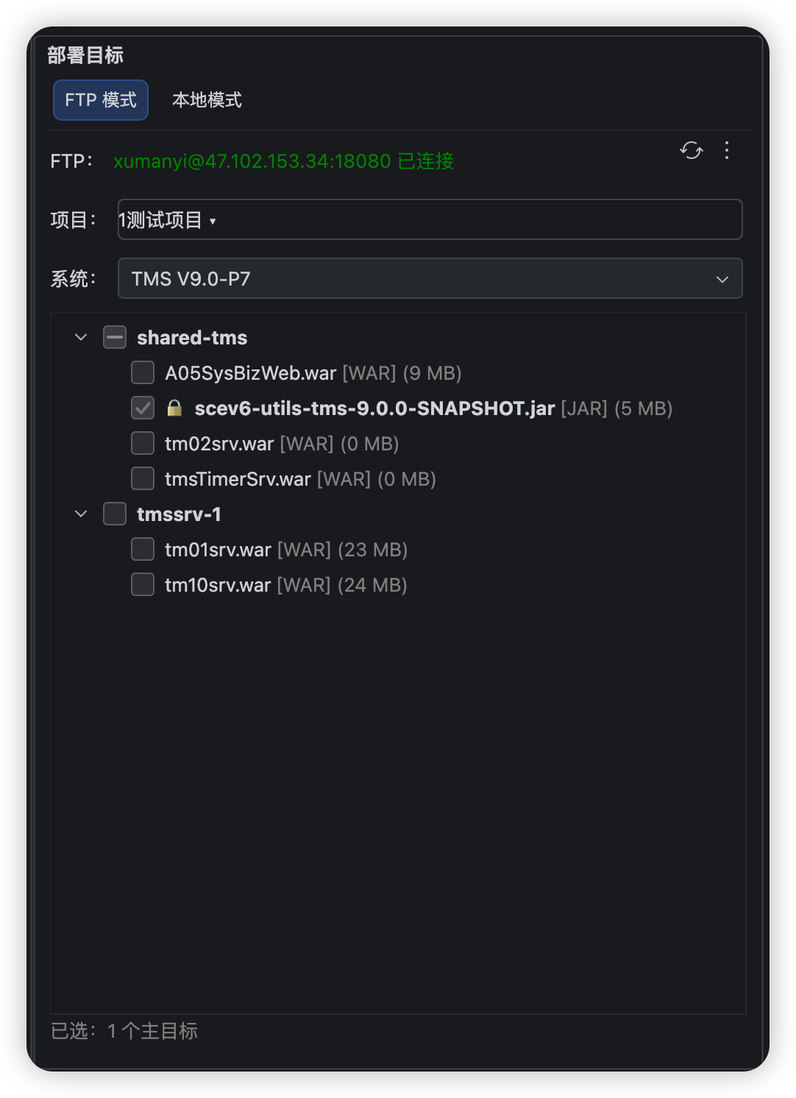
    - 信息 Section
字段 | 必填 | 说明
更新版本记录 | 否 | 勾选后显示任务号 / 客服号输入框
任务号 | 勾选后任务 / 客服至少填一项 | 示例 20260328155300000001
客服号 | 同上 | 示例 20260328155300000001A
开发 | 勾选备份或版本记录时必填 | 英文 ID，如 xumanyi；自动缓存上次值
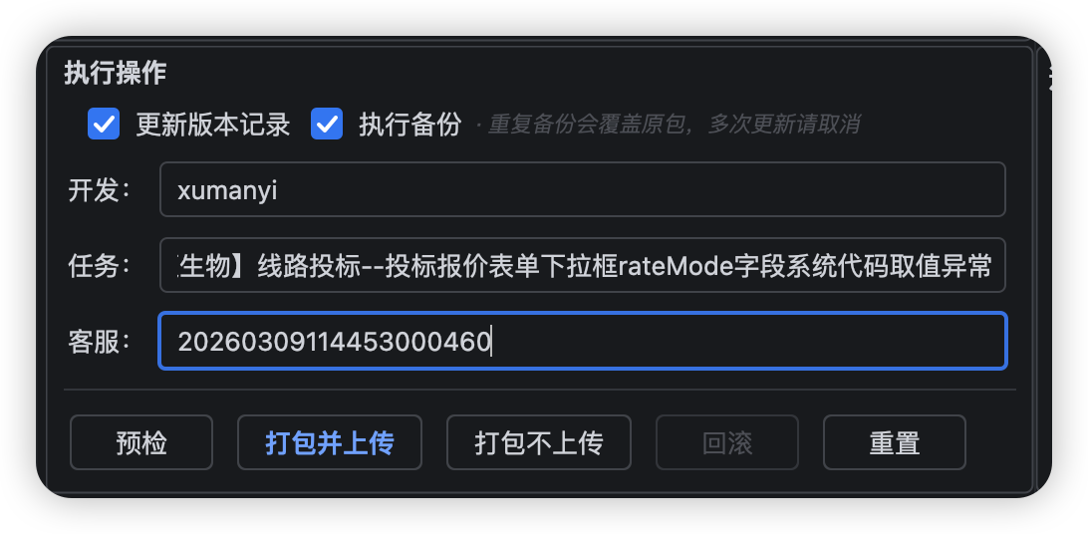
    - 按钮栏与日志
按钮 | 位置 | 功能
预检 | 左 | 仅检查 FTP 状态和远端包，不编译、不上传、不修改
打包并上传 | 左 | 完整执行：编译 → 备份 → 加锁 → 上传 → SHA256 校验 → 解锁
回滚 | 左 | 恢复上次备份版本；仅成功部署后可用，回滚后置灰
清空日志 | 右 | 清屏幕日志，不影响已保存的日志文件
重置 | 右 | 重置所有表单字段、文件列表、目标选择

日志区位于面板底部，实时显示每步详情。日志自动保存到 项目根/.flux-deploy-log/YYYY-MM-DD/HH-mm-ss_update.log，同次部署的预检 / 部署 / 回滚追加到同一文件。
  - 1.5 更新模式（整包 / 增量）
v1.1.2 起，更新模式从原来的三档（整包 / 手动选择 / 自动检测变更）合并为两档。「文件来源」（手选 / Git 检测）不再是模式选项，而是同一个「增量更新」模式下的两种预填方式。
    - 整包更新（FULL）
mvn clean package 编译整个模块，完整替换远程包。
适用：大版本更新、整体变更
WAR 特殊处理：自动以远程 WEB-INF/lib 为准对齐
无文件清单：选这个模式后右侧只展示「将替换整个远程包」提示
    - 增量更新（INCREMENTAL）
列出模块下全部可部署文件，Git 变更项默认勾选，用户可在此基础上自由增删勾选。
适用：日常迭代、针对性 bug 修复
状态标识：[A] 新增（绿）、[M] 修改（蓝）、[D] 删除（橙）
三种快捷入口都进这个模式：
下拉切换 → 默认按 Git 变更勾选
右键模块「自动检测」→ 同上，等价于直接进面板
右键文件「手动选择」→ 把右键选中的文件预先勾选
所有勾选都可以人工再调整（取消默认勾选 / 加 Git 没识别到的文件）
    - 刷新按钮
「更新模式」下拉右侧的 ↻ 按钮，点击后根据当前模式重新拉取：
整包更新：仅输出提示（无列表可刷新）
增量更新：重新扫描模块文件 + 重跑 Git 变更检测；用户已勾选项会被尽量保留
  - 1.6 备份与回滚
勾选「执行备份」后，上传前会把远端原包备份到 backup/yyyyMMdd_{开发}/。更新失败会自动回滚。更新成功后「回滚」按钮可用，可手动回滚到备份版本。
不备份的情况下失败无法自动恢复，请谨慎使用。
    - 安全机制一览
机制 | 作用 | 实现
备份 | 恢复点 | 加锁前自动备份到 backup/YYYYMMDD_op/，保留相对目录结构
文件锁 | 防并发 | rename 为 __LOCK__ 格式
SHA256 | 完整性 | 上传后重新下载比对哈希
自动回滚 | 失败恢复 | 任何步骤失败自动从备份恢复
路径校验 | 防误操作 | 必须在 /开发/ 下，禁止 ..
线程安全 | 连接稳定 | FTP 操作加锁串行化
凭据加密 | 密码安全 | AES-256-GCM 加密存储

  - 1.7 本地模式
用户手里有一个本地 jar/war 包，想把本地编译的变更打进去，输出新包。不登录 FTP、不备份、不写版本记录、不可回滚。
    - 三种分流
按「源工程产物类型 × 用户提供包类型」自动判定：
jar → jar：源工程 jar 模块，用户提供 jar 包；校验包名前缀 + 版本号严格一致后直接替换 jar 内条目
war → war：源工程 war 模块，用户提供 war 包；校验后替换 WEB-INF/classes/ 下的类
jar → war/lib：源工程 jar，用户提供 war 包；在 WEB-INF/lib/ 下定位匹配的 jar，版本严格一致后抽出 → 打补丁 → 回写 war
    - 输出与交互
默认输出到 <包所在目录>/patched_{yyyyMMdd_HHmmss}/，同名文件。可手动改
支持从 Finder 或项目树拖拽 jar/war 进来
点「本地打包」先预检 → 弹出变更清单（修改/新增/删除）→ 确认后编译 + 打包
成功后弹卡片：打开所在目录 / 复制路径 / 关闭
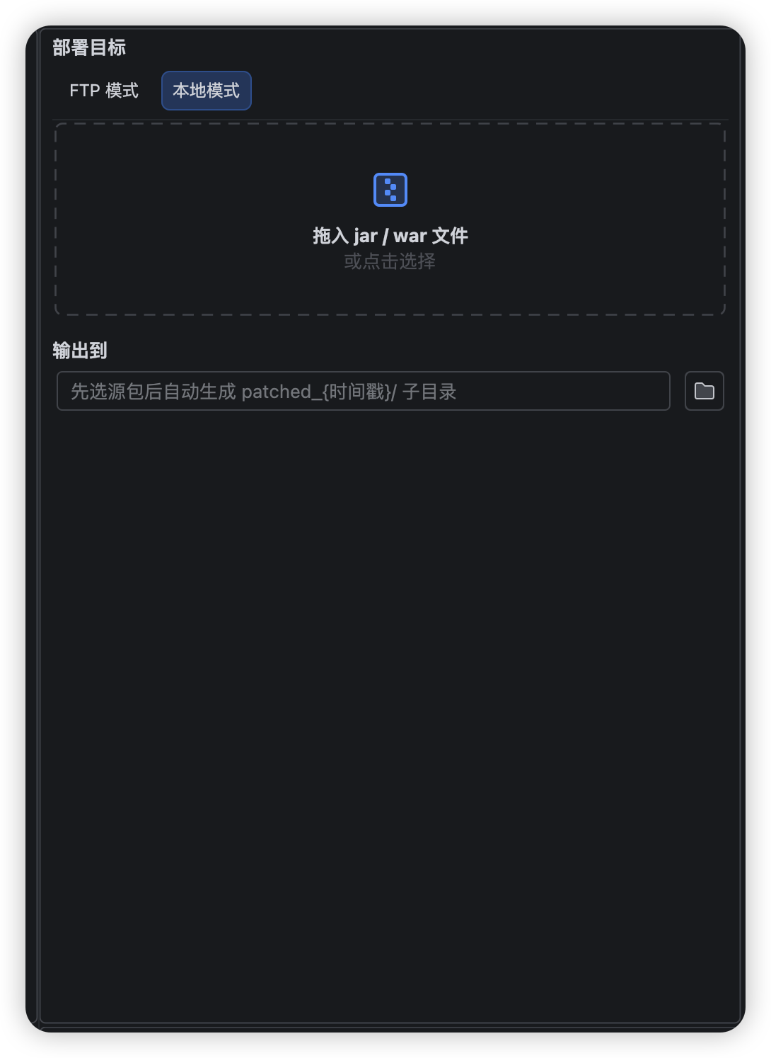
  - 1.8 前置校验
点击「打包并上传」或「打包不上传」按钮时，插件会先做一次硬性前置校验。以下任一条件缺失都会弹窗阻断：
未选择工程
FTP 未连接
未选择目标包（主目标或嵌入目标）
未勾选任何待更新文件（整包更新模式豁免）
勾选了「更新版本记录」但任务和客服都为空
勾选了「更新版本记录」或「执行备份」但开发为空
  - 1.9 多主目标与备份冲突
同一 jar 出现在多个子目录（典型：scev6-utils-tms 同时被 shared-tms / shared-edp 引用）时，插件并行处理每个主目标，并按相对目录在备份目录下镜像，避免同名覆盖。
如果同一个备份目录已存在同名文件，弹窗询问：覆盖、追加序号、取消。
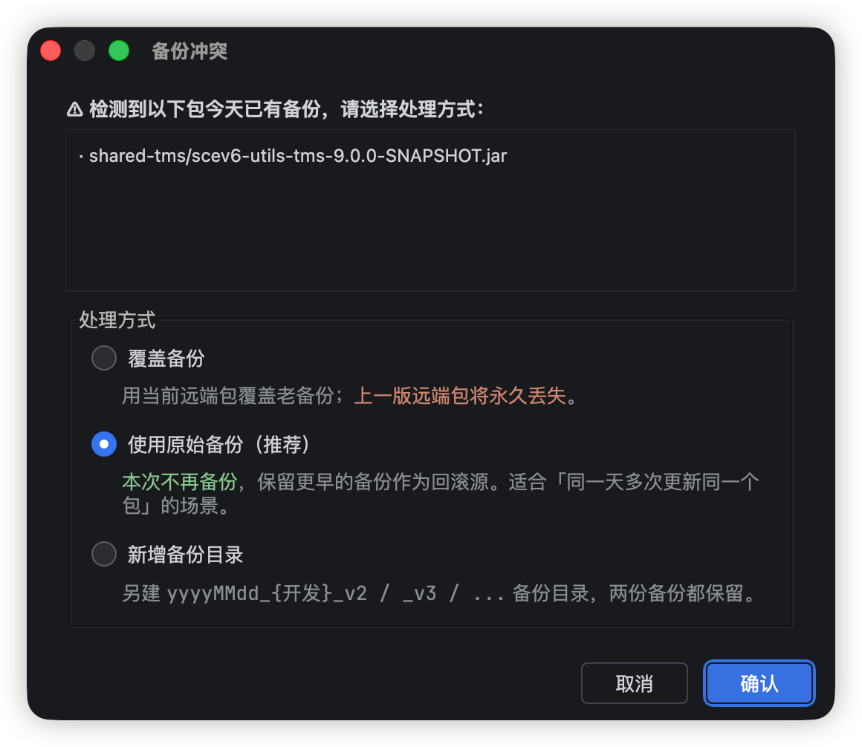
  - 1.10 更新记录格式
勾选「更新版本记录」后，部署成功会在远程包旁的 *_update_note.txt 末尾追加两行：
20260424 [T-12345] [C-67890] xumanyi
- 修复客服 X 反馈的 Y 问题（变更文件：A.java, B.xml）
note 文件随包同步备份到 backup/{date}_{operator}/ 下，可对照查询历史改动。
  - 1.11 常见问题
Q：FTP 连接超时？
A：点击 FTP 状态行的刷新按钮自动重连。
Q：更新失败丢数据？
A：不会。备份在加锁前完成，失败自动回滚。
Q：同时更新多个包？
A：可以。JAR 更新时勾选多个 WAR，会同步嵌入更新。
Q：工程树加载慢？
A：首次扫描 pom.xml 后缓存，后续秒开。
Q：备份包在哪？
A：FTP 系统目录下 backup/YYYYMMDD_operator/ 目录。
Q：WAR lib 处理？
A：全量更新自动以远程 lib 对齐，增量更新不触碰 lib。
- 第二部分：CLI 命令行使用
flux-deploy-cli 是与 IDEA 插件共享业务代码的命令行工具，输出独立 fat-jar，可在脚本 / 自动化流水线 / AI Skill 中调用。
  - 2.1 环境准备
要求 | 说明
Java | JDK 17 或以上，确保 java -version 可用
CLI 工具 | flux-deploy-cli-1.1.2-all.jar（约 776 KB fat-jar，自包含所有依赖）
网络 | 能访问目标 FTP 服务器

    - 获取与部署
./gradlew :cli:shadowJar
cp cli/build/libs/flux-deploy-cli-1.1.2-all.jar ~/bin/flux-deploy-cli.jar
或设置环境变量 FLUX_DEPLOY_CLI 指向 jar 绝对路径。Skill 按以下顺序查找：$FLUX_DEPLOY_CLI > ~/bin/flux-deploy-cli.jar > $FLUX_DEPLOY_HOME/cli/build/libs/*-all.jar。
  - 2.2 子命令速查
子命令 | 用途 | 典型调用方
deploy | 按 JSON 配置执行一次完整的 FTP 部署流水线 | Skill / 脚本
schema | 输出 deploy 配置的 JSON Schema，便于工具理解字段 | Skill 启动时
credential | 管理本机凭据缓存：set / list / delete（密码只在终端与 CLI 间流动） | 用户终端
unlock | 扫描并恢复残留锁文件（中断部署留下的 *__LOCK__*） | Skill / 用户
rollback | 从指定备份目录恢复 FTP 上的包 | Skill / 用户
patch-local | 对本地 jar/war 打补丁（不涉及 FTP） | Skill / 用户
browse | 列出 FTP 目录结构 / 扫描可部署包 | Skill

所有子命令都支持 --help / -h 查看详细参数。
  - 2.3 凭据管理（credential）
凭据由 CLI 拥有和管理。AI 全程不接触密码——只能通过 credential 子命令让 CLI 代为操作。
    - 首次设置
java -jar ~/bin/flux-deploy-cli.jar credential set \
--host 47.102.153.34 --port 18080 --user xumanyi
# 提示 Enter password: 用户输入，CLI AES-256-GCM 加密后保存
[ 截图：终端 - credential set 凭据录入 ]
    - 查看 / 删除
java -jar ~/bin/flux-deploy-cli.jar credential list
java -jar ~/bin/flux-deploy-cli.jar credential delete \
--host 47.102.153.34 --port 18080 --user xumanyi
凭据存储位置：~/.flux-deploy/credentials.toml（文件权限 600）。密钥由当前机器 user.name + user.home + 固定盐派生——换机器或换用户无法解密（安全隔离）。
  - 2.4 部署（deploy）
java -jar ~/bin/flux-deploy-cli.jar deploy --config <json文件>
[--password-file <密码文件>] # 可选，覆盖缓存
[--dry-run] # 可选，仅预检不改动远程
[--verbose] # 可选，调试信息到 stderr
    - 更新模式（mode 字段）
CLI 与插件 UI 一致，只支持两种更新模式：
mode | 含义 | 必填字段 | CLI 编译
full（默认） | 整包替换，上传 localFile。CLI 不参与编译，由用户提前 mvn package | targets[].localFile | 不编译
incremental | 下载远端包 → 按 files 打补丁 → 上传 | projectDir, files, targets[].name | 强制 mvn clean package

注意：v1.1.2 起删除了 mode=auto。「文件来源」（手选 / Git 检测）由调用方负责——插件 UI 用预填清单组件，Skill 用 git status 后向用户确认；CLI 不内置 git 检测。同时删除了 skipCompile 字段——incremental 模式必编译，避免「改了源码忘编译就上线」。
    - JSON 配置字段
字段 | 必填 | 说明
ftp.host | 是 | 纯 IP 或主机名，不含 ftp://
ftp.port | 否 | 默认 18080
ftp.username | 是 | 登录用户名，同时用作凭据缓存匹配键
remoteDir | 是 | FTP 登录后 cwd 的目标路径
mode | 否 | full / incremental，默认 full
projectDir | 条件 | incremental 模式必填，模块根（含 pom.xml）
files | 条件 | incremental 必填；条目示例 "M src/main/java/Foo.java"
mavenHome / javaHome | 否 | 覆盖 mvn / JDK 路径（仅 incremental 用）
targets[].localFile | 条件 | full 模式必填；incremental 留空（CLI 自动生成）
targets[].name | 条件 | full 可省略（自动扫描）；incremental 必填
targets[].relativePath | 否 | 远程相对路径；有多级目录时必填
meta.taskId / customerId / operator | 否 | 版本记录相关；要求备份时 operator 必填
options.skipBackup | 否 | 默认 false；想跳过备份时设 true
options.skipNote | 否 | 默认 false；不写版本记录时设 true
options.outputFormat | 否 | json / text，默认 text

完整字段定义（含 embedTargets 等）用 schema 子命令获取。
    - 示例 1：扫描模式，无备份无版本记录
cat > /tmp/deploy.json <<'EOF'
{
"ftp": { "host": "47.102.153.34", "port": 18080, "username": "xumanyi" },
"remoteDir": "/开发/1测试项目/TMS V9.0-P7/",
"targets": [ { "localFile": "/path/to/scev6-utils-tms-9.0.0-SNAPSHOT.jar" } ],
"options": { "skipBackup": true, "skipNote": true, "outputFormat": "json" }
}
EOF
java -jar ~/bin/flux-deploy-cli.jar deploy --config /tmp/deploy.json
CLI 自动扫描 remoteDir 下所有同名 jar 并并行更新。
    - 示例 2：增量更新（调用方提供 files 列表）
{
"ftp": { "host": "47.102.153.34", "port": 18080, "username": "xumanyi" },
"remoteDir": "/开发/1测试项目/TMS V9.0-P7/",
"mode": "incremental",
"projectDir": "/Users/xumanyi/scev6/v6_000_utils/scev6-utils-tms",
"files": [ "M src/main/java/Foo.java", "A src/main/resources/new.xml" ],
"targets": [ { "name": "scev6-utils-tms-9.0.0-SNAPSHOT.jar" } ],
"options": { "skipBackup": true, "skipNote": true, "outputFormat": "json" }
}
CLI 拿到 files 后自动 mvn clean package，再按 jar 内条目映射打补丁。
  - 2.5 查看字段定义（schema）
java -jar ~/bin/flux-deploy-cli.jar schema
输出标准 JSON Schema（draft-07）到 stdout，包含全部字段定义、默认值、枚举值与退出码。AI Skill 启动时跑一次该命令获取最新字段约束，避免与 CLI 实现脱节。
[ 截图：终端 - schema 命令输出 ]
  - 2.6 清理残留锁（unlock）
中断的部署会留下 <pkg>__LOCK__<user>_<timestamp> 文件。Lock 门禁启动时检测到残留锁会直接拒绝部署。
java -jar ~/bin/flux-deploy-cli.jar unlock \
--host <host> --port <port> --user <user> --remote-dir <dir>
[--delete-orphans] # 活跃包已存在的孤立锁直接删除（高风险，需用户确认）
默认行为：同目录无活跃包 → rename 回原名（恢复）；同目录有活跃包 → 列为冲突并跳过。
  - 2.7 历史回滚（rollback）
java -jar ~/bin/flux-deploy-cli.jar rollback \
--host <host> --port <port> --user <user> \
--remote-dir <systemRoot> \
--backup-dir <backupDirName> \
--operator <operator> \
[--dry-run] [--no-safety-backup]
默认会先把当前生产状态做安全备份到 backup/<YYYYMMDD>_rollback_<HHmmss>/，再上传备份内容。整套门禁（加锁 / SHA256 / 解锁）完整执行，任一失败自动回滚到回滚前。
回滚是高风险操作，建议先 --dry-run 把映射表展示给用户确认，再实跑。
  - 2.8 本地打补丁（patch-local）
不涉及 FTP，纯本地操作。给用户在本地 jar/war 上打补丁，输出新包到 patched_<时间戳>/。
java -jar ~/bin/flux-deploy-cli.jar patch-local \
--project-dir <模块根> \
--local-package <本地 jar/war> \
--mode full|incremental|auto \
[--files "f1,f2"] # incremental 必填
[--git-root <path>] # auto 模式可选；默认向上查找 .git
注意：patch-local 子命令保留 mode=auto 作为命令行场景的「git 自动检测」便利开关——这是 CLI 内部值，不影响 deploy 子命令和插件 UI（它们已合并为两档）。
  - 2.9 浏览 FTP（browse）
AI 不知道目标 FTP 有哪些项目 / 包时先浏览。输出 JSON，便于 Skill 解析后决定 remoteDir / targets[].name / targets[].relativePath。
# 列子目录（项目 / 系统 / 子系统）
java -jar ~/bin/flux-deploy-cli.jar browse \
--host X --port Y --user Z --list-dirs "/开发/1测试项目/"
# 递归扫描可部署包
java -jar ~/bin/flux-deploy-cli.jar browse \
--host X --port Y --user Z --scan-packages "/开发/1测试项目/TMS V9.0-P7/"
- 第三部分：AI Skill 协作
flux-customer-service-update Skill 让 AI 助手通过自然语言完成 FTP 客服更新。Skill 只负责收集参数、拼 JSON 配置、调 CLI、按退出码反馈；所有远程变更走 CLI，密码全程不经过 AI（由 CLI 内部读取 ~/.flux-deploy/credentials.toml 自动解密）。
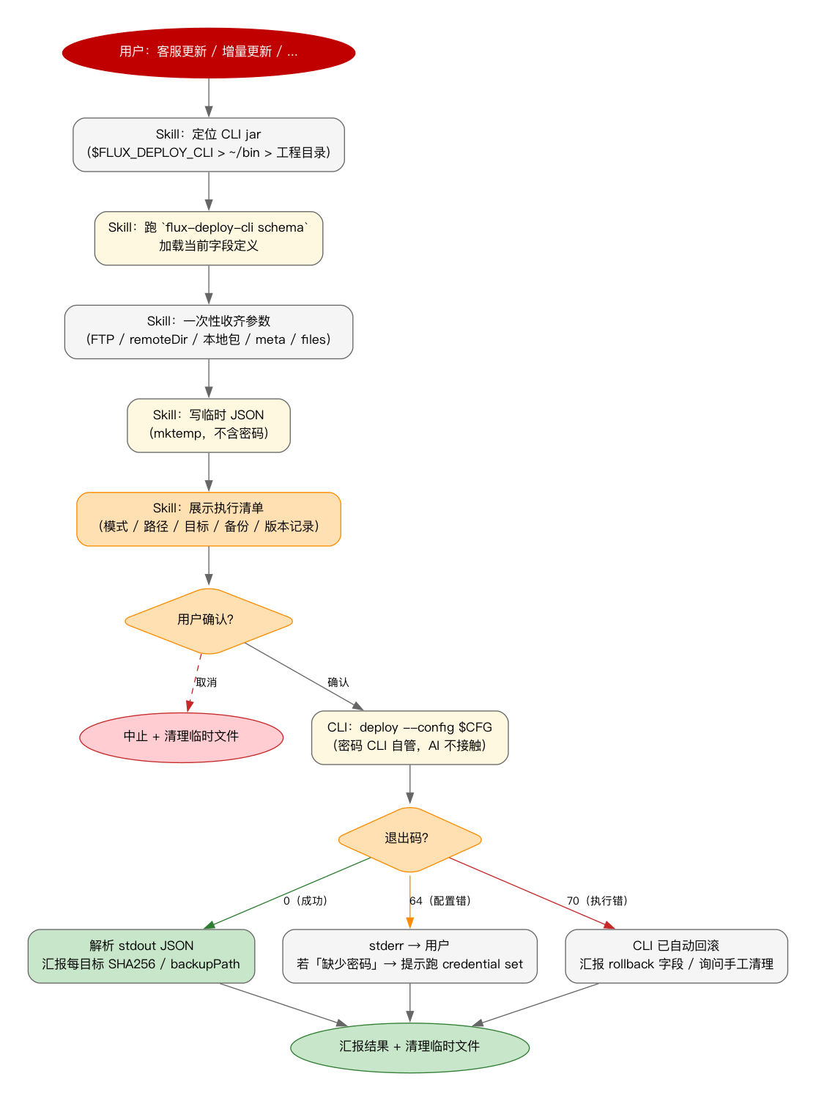
[ 截图：流程图 - AI Skill 协作工作流（5 步） ]
  - 3.1 工作流概述
AI 检查 CLI jar 与 java 可用性（按 $FLUX_DEPLOY_CLI > ~/bin > 工程目录顺序查找）
跑 schema 子命令，加载当前 CLI 字段定义
一次性向用户收齐缺项（FTP / 远程目录 / 本地包 / 任务号 / 客服号 / 操作人）
生成临时 JSON 配置（mktemp，不含密码）
【强制】向用户展示执行清单 → 等待确认
用户确认后调 deploy 子命令执行
按退出码 0/64/70 分支处理结果
清理临时 JSON（无论成败）
  - 3.2 触发条件与凭据约束
    - 触发关键词
用户直接说「客服更新」
要求更新客户 FTP 包
要求对 jar / war 做增量更新
要求更新位于 war WEB-INF/lib 中的 jar
要求在上传前先备份客户包
    - AI 行为硬约束
AI 不得用 Bash / FTP 工具直接执行上传、备份、rename、扫描等任何远程操作——所有远程变更必须走 CLI。
AI 不得接触密码——不得读取 credentials.toml、不得向用户索要明文密码后写到文件、不得把 ftp.password 写进 JSON。
编译失败时严禁自动修改任何源文件——遇到 mvn 编译错误，把报错原文展示给用户，提示「请修复后重试」，任务中止。
  - 3.3 信息收集与执行清单
AI 一次性收齐参数后，必须先打印执行清单，等用户确认后才能调 deploy。即使所有参数都齐、即使用户已经说过「开始执行」，也必须先确认清单。
    - 清单格式（按实际配置裁剪）
=== 执行清单（请确认）===
模式 : full | incremental
源工程 : /Users/.../scev6-utils-tms (incremental 时显示)
本地包 : /path/to/scev6-utils-tms-9.0.0-SNAPSHOT.jar (full 时显示)
变更文件 : (仅 incremental 显示，逐条列出)
[M] src/main/java/com/flux/Foo.java
[A] src/main/java/com/flux/Bar.java
[D] src/main/resources/old.xml
目标 FTP :
47.102.153.34:18080 (用户 xumanyi)
/开发/1测试项目/TMS V9.0-P7/
更新目标 :
→ /开发/1测试项目/TMS V9.0-P7/shared-edp/scev6-utils-tms-9.0.0-SNAPSHOT.jar
→ /开发/1测试项目/TMS V9.0-P7/shared-tms/scev6-utils-tms-9.0.0-SNAPSHOT.jar
执行备份 : 是 / 否
版本记录 : 是 / 否
- 任务号 : T-12345
- 客服号 : C-67890
- 操作人 : xumanyi
是否开始执行？(请回复"确认" / "取消" / 修改某字段)
    - incremental 模式：files 列表怎么来
用户已明确给出文件列表 → 直接放进 files
用户说「把未提交的 git 变更发上去」 → AI 先跑 git -C <projectDir> status --porcelain，整理为 [M] 相对路径 形式后同时展示给用户 + 写入 files（同一份列表，保证「展示」与「执行」完全一致）
用户说「重新整包发布」 → 走 full 模式，让用户给 jar/war 路径
  - 3.4 退出码处理与异常恢复
code | 含义 | Skill 行为
0 | 成功 | 解析 stdout JSON，向用户汇报每个目标的 backupPath / localSha256 / remoteSha256 / verified / noteUpdated
64 | 用法 / 配置错误 | 展示 CLI stderr 第一行；若含「缺少密码」/「Tag mismatch」，提示用户跑 credential set；不要盲目重试
70 | 执行期错误 | CLI 已触发回滚，解析 rollback 字段汇报；若 lock 门禁因残留锁失败，引导用户跑 unlock 子命令

stdout JSON 顶层结构：success / targets[] / rollback / errors[]。
- 附录
  - A. 目录与配置文件位置
路径 | 用途 | 说明
~/bin/flux-deploy-cli.jar | CLI fat-jar 默认位置 | 用户手动 cp，不要放进 git / Skill 目录
~/.flux-deploy/credentials.toml | 凭据缓存 | AES-256-GCM 加密，文件权限 600；目录权限 700；CLI 自管，AI 不读
~/.claude/skills/flux-customer-service-update/ | Claude AI Skill 安装位置 | 包含 SKILL.md + references/，跨 AI 工具复用时复制到对应位置
项目根/.flux-deploy-log/ | 插件运行日志 | 按日期归档
FTP 目录/backup/<YYYYMMDD_operator>/ | FTP 端备份 | 失败时自动从此目录恢复
FTP 目录/<file>__LOCK__<user>_<ts> | FTP 端锁文件 | 中断的部署会留下，用 unlock 子命令清理

  - B. 退出码与错误排查
    - CLI 退出码
code | 含义 | 处置
0 | 成功 | 解析 stdout JSON 汇报
64 | 用法 / 配置错误（EX_USAGE） | 看 stderr 第一行，修正配置；不要盲目重试
70 | 执行期错误（EX_SOFTWARE） | CLI 已尝试回滚，看 rollback 字段；必要时手工清理 FTP 残留

    - 常见错误与对策
Q：缺少密码 / Tag mismatch
A：凭据缓存失效或换机器后无法解密。提示用户跑 credential set 重新录入。
Q：FTP 连接失败：Connection refused
A：检查主机 / 端口 / 网络（VPN）；不是密码问题，不要清缓存。
Q：发现残留锁包
A：上次部署中断留下的锁文件。先跑 unlock 子命令清理，再重试 deploy。
Q：mvn 编译失败
A：把 stderr 的报错原文展示给用户。AI 不要自动改源码——让用户人工修复后重试。
Q：targets[].localFile 不存在
A：full 模式要求本地 jar/war 已编译好。让用户先在 IDE 或命令行跑一次 mvn package。
Q：projectDir 内未找到 pom.xml
A：incremental 模式 projectDir 必须是 Maven 模块根。检查路径或换成正确目录。

